臺南市下營區賀建國小103學年度第1學期第2次校務會議會議紀錄
壹、時間：中華民國104年 1 月 14 日 下 午 1 時 30分
貳、地點：本校視聽教室。
參、主席：吳明方 校長 紀錄：莊雅惠
肆、出席人員：如簽到簿
伍、主席報告：
- 出席人數應到21人，實到15人。
陸、各處室工作報告：
- 人事報告：
1.為保障自身權益，於寒假期間擬出國之同仁，請記得填寫出國請示單。
2.有關104年度資深優良教師（10、20、30、40年）之申請，辦理情形如下：
1.本校業已將相關作業規定公布校網週知。
2.初查各同仁人事資訊系統資料顯示，本年度沒有符合申請者。
3.請各位再次確認，如有符合申請資格而系統未篩選出來者，請將經歷證件
影送人事單位審核。
二、教務組長報告：
1.成績處理系統於2/1轉換為下學期，請老師於1/23前將成績上傳完成以及列印成
績單。
2.測候分析請老師交至教務組。
3.轉知學生若圖書館書籍尚未歸還，請於1/20前歸還。
4.教科書回收請拍照，檔案請置於NAS02→暫存區→教科書回收。
5.藝能類教科書、二手學用品、二手運動服回收請繳交至三甲教室。
6.各班本學期自編教材教學成果，檔案請置於NAS02→暫存區→自編教材成果。
7.課後照顧、補救教學於1/27(二)結束，請任課老師記得簽鐘點費簽到簿。
8.教師手冊、跳繩、潔牙、消毒、漱口水、朗朗英語等紀錄表件，請於1/27繳交。
9.弱勢學生相關證明書，請轉知家長記得繳交本年度新表，並告知對於弱勢學生相
關補助措施。
10.電子書因廠商製作不及，目前尚未送到。
11.下學期課後托育、補救教學開學即開始上課，補救教學預定開2班(中、高各一
班)，課後托育1班，盼同仁們多幫忙。
12.推行工作檢討；閱讀、定評、學藝競賽…等活動，若有建議請提出。
三、教導主任報告：
1.本學期教育優先區、藝文深耕、社區生活營、兒童福利聯盟、校校教學卓越、夜
光天使、教師專業發展評鑑及英語共聘外師等專案，皆圓滿完成，感謝所有同仁
配合與指導，若有檢討與建議請提出。
2.1/20(二)休業式流程如下：
時間 | 事件 | 負責單位及人員
07:40~08:30 | 導師時間 | 各班級任
08:30~08:50 | 整潔時間 | 全校師生
08:50~10:30 | 各班級務處理 | 按課表任課教師上課
10:30~11:00 | 休業式  1.頒獎  2.假期生活宣導  3.摸彩 | 教導處  教務組  學務組  護理師
11:00~12:00 | 用餐 | 午餐執秘
12:00 | 放學 | 教導處
1.開學日：104年1月21日(三)，104年2月24(二)
2.1/27(二)確認不用的電器插頭已拔除
3.麻煩各班導師檢查各班教室是否有需修繕的地方，並告知總務處。
3.寒假行事曆：
1.張貼於白板，若有異動請一併更正，以利值日人員掌握。
2. 2/13、2/16、2/17為英語育樂營(8:00~16:00)，請導師再次提醒，值日人員請掌握
學生上放學。
3. 1/28為教學準備日(8:00~16:00)，中餐自理。
4.請於1/30前完成輔導資料登錄(學務組檢視)，並mail個人103-1成績考核至教導
處信箱。
5. 2/13、2/16、2/17鼓團團練8:00~9:30，2/19(四)上帝廟表演8:00學校集合約10:00
返校。
6.校安回報，2/18~2/23，曾文農工5720047 (若有事件每日14:00回報)。春安:2991111#8896(若有事件才回報)
4.高風險家庭，請班級導師於假期間能抽空關心。
5.寒假期間傳閱103-2學校行事曆，請各處組填列增修。
6.「校安通報含天然災害通報系統」，網址: http://220.135.155.35
國小部帳號: 114713，幼兒園帳號: 114X94，密碼不再只有一組，依各承辦或代理
上網填報，預計設定教導主任、總務主任、教務組長、學務組長、幼兒園、護理
師。相關操作手冊公布校網網路資料櫃。其中，現行要點(甲級2小時、乙級24
小時、丙級72小時)、修訂要點(緊急事件2小時、法定通報甲級24小時、乙級
24小時、丙級72小時、一般事件7日)。緊急事件:三人以上重傷中毒失蹤死亡、
不可抗力災害、自行宣布停課、逾越學校處理能力、媒體關注事件。甲級:嚴重
影響身心之確定事件、乙級:嚴重影響身心之疑似事件、丙級:其他疑似需通報之
事件。
7.外師協助推動，請提建議。
8.103-2週三下午將開辦直排輪、書法、烏克麗麗(第3週~21週)，週四鼓團外聘(第
3週~16週)。
9.教師產業工會相關公文公布辦公室白板。
10.教學正常化、作業抽查，請依課表上課並掌握學習進度批閱。
11.生活競賽請將檢視範圍擴大，科任老師也加入指導。
四、總務主任報告：
1.感謝各位老師這學期對總務處業務的協助與配合，萬分感謝。
2.請收回交付學生之班級鑰匙，以免學生於假期中擅入教室。
3.教師個人保管學校財產及物品（如筆電、相機…等），請於寒假期間妥善保管避
免遺失，非個人保管學校之財產請送回總務處清點及保管。寒假期間將進行本
學年度財物的報廢程序，若個人保管帳上有「報廢物品」，請於放假前將財物
交至總務處統一處理。
4.教室內貴重物品（CD、DVD、……）等公用物品，請放入「置物櫃或隱蔽處」，
並「妥善保管」，以免引起宵小覬覦。
5.1/27(第二學期第二週)當天放學後，因逢年假假期，避免宵小覬覦，各班掃地用
具、水桶、垃圾筒、洗滌用具…等相關用品請收回教室內放置。請老師務必將
教室門窗關好確認上鎖，教室內電源開關關掉及電器之電源插頭全部拔掉（拔
插頭）。
6.提醒學生於寒假期間注意瓦斯使用避免一氧化碳中毒，及過年期間使用爆竹的安
全。
五、健康中心及午餐報告:
健康中心報告:
1.視力保健:2010年台灣六年級近視率為65.8%本校同年為50%去年為66.7%上升幅
度高，麻煩老師再度提醒孩子寒假正確用眼習慣3010，戶外活動每天達120分，
本學期視力異常同學大部分皆至眼科追蹤，以了解度數增加變化，高關懷族群學
生已做個案管理追蹤，感謝各位老師。
2.口腔保健:餐後潔牙感謝老師指導實施率達98%請叮嚀孩子寒假持續餐後潔牙，零
食飲料有所節制，以白開水代替飲料多運動，在健康體位異常部分為42%仍需再
努力。
3.防疫方面傳染病防治無重大疫情，宣導狂犬病防疫總動員可也可至網站觀賞，禽
流感宣導。
預防禽流感方法
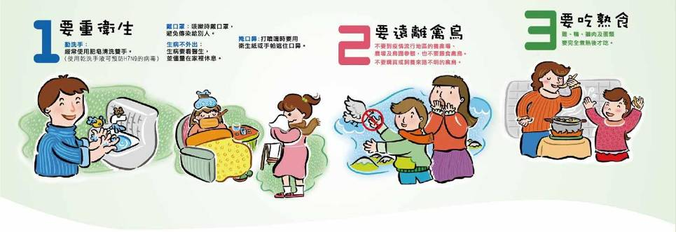
- 流感宣導:過年為流感高峰期，加強個人衛生，生病自主管理。
- 潔牙記錄表，含氟漱口水腸病毒消毒紀錄表，學期末繳回備查。
午餐報告:
1.申請寒假低收學童補助林0憲林0舜李0廷三人。
2.1月老師午餐繳費570元3天未用餐，補2月上3天班就不扣款。
3.本學期滿意度調查有9成，針對孩子的建議做改善，若對午餐有建議凡請隨時提
出作改善。
柒、校長報告：
- 母語日評鑑本校獲甲等。
- 本校因性平案件以至形象受損，希望以後不再發生性平案件。另本校無網管若電腦系統有問題可求救資訊中心，若是硬體部份由本人協助處理。
- 安排大掃除的時間，辦公室也要整理。
- 導護工作每人每學年2-3次，麻煩除了站路口外中午也要協助巡視校園同時也要避免S走動。
- 期初班級網頁研習後，也要多摸索，下學期班親會希望能呈現班網的活動照片。
- 東興國小校長加入英語輔導團至專案有優勢，外語教師RAY活潑有動力提昇正向發展請老師隨堂融入。
- 這學年有不少挑戰，有教師請長病假.產假.婚假.專案..期望大家一起協助。
- 1.專業2.敬業為成功的2大角色.勉勵大家。
捌、提案討論：
1. 104年優良教師、師鐸獎選拔：
1.分二階段選舉，優良教師選完，再進行師鐸獎選拔。
2.師鐸獎的選拔是推薦順序的排列，選完會依順序詢問候選人參加的意願。
3提案討論票選方式：
決議:1. 為節能省碳，建議採線上票選方式進行。2.線上填選，3月6日前提
報。
玖、臨時討論：無
拾、散會：於開會同日下午2點30分。
擬：一、陳判後存查。 陳第一層校長核定
二、敬會：家長代表及全體教職員：

共8頁

